
PROGRAMA DE FORMAÇÃO CONTÍNUA EM MATEMÁTICA

PARA PROFESSORES DOS 1.º E 2.º CICLOS
ANO LECTIVO 2007/2008
Resolução de problemas

As Pontes de Königsberg
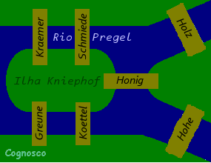
Königsberg é uma cidade russa banhada pelo rio Pregel (actualmente o nome da cidade é Калинингра́д ). No século XVIII esse rio era atravessado por sete pontes (Greune, Kraemer, Koettel, Schmiede, Honig, Holz e Hohe) que ligavam as margens a duas ilhas, como mostra o esquema ao lado.

Surgiu a seguinte dúvida entre alguns habitantes dessa cidade:

Seria possível num único passeio atravessar todas as pontes sem repetir a passagem sobre alguma delas?

Em 1736, Leonhard Euler apresentou à Academia de Ciências Russa de São Petersburgo um diagrama como o da figura 5 que mostrava que não poderia existir nenhum caminho que verificasse essa condição.
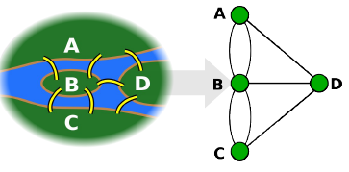

Figura 5

Nesse diagrama, os pontos representam as margens e as ilhas e as linhas as possíveis ligações através das sete pontes (existentes). É fácil verificar que não é possível “percorrer” todo o esquema, sem “levantar” o lápis do papel e sem passar por uma linha mais do que uma vez.

Sugestão: Que modificações (mínimas) poderiam ser efectuadas no esquema da figura 5, de forma a conseguir “percorrer” todo o esquema, sem “levantar” o lápis do papel e sem passar por uma linha mais do que uma vez?

Estes tipos de diagramas ficaram conhecidos como grafos.

De uma forma muito simples,
Grafos são figuras compostas por pontos (vértices), os quais estão ligados por linhas (arestas).

